Фотофиксация самовольно установленных и (или) незаконно эксплуатируемых временных сооружений
(металлические гаражи), расположенных в районе дома 1/2 по ул.Волгоградская
Адрес размещения | Дата выявления | Вид временного сооружения (наименование, фото) | Сведения о владельце (ИНН для юр. лиц и ИП, Ф.И.О., адрес)
В районе дома 1/2 по  ул. Волгоградская | 15.05.2018 | Металлические гаражи  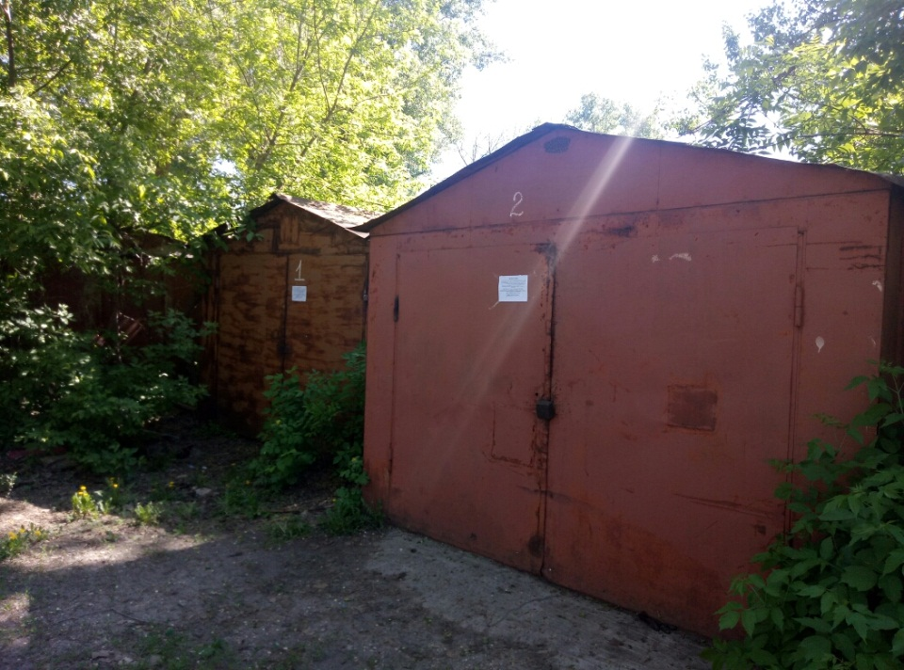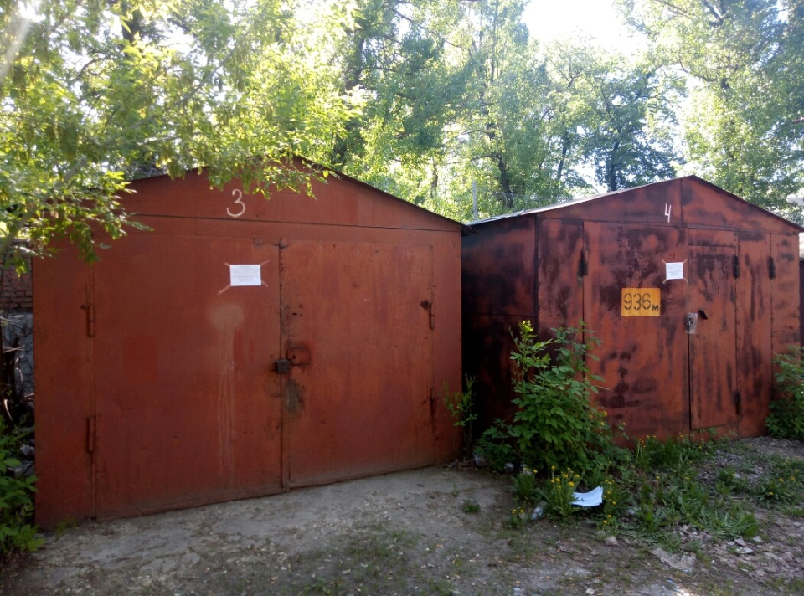  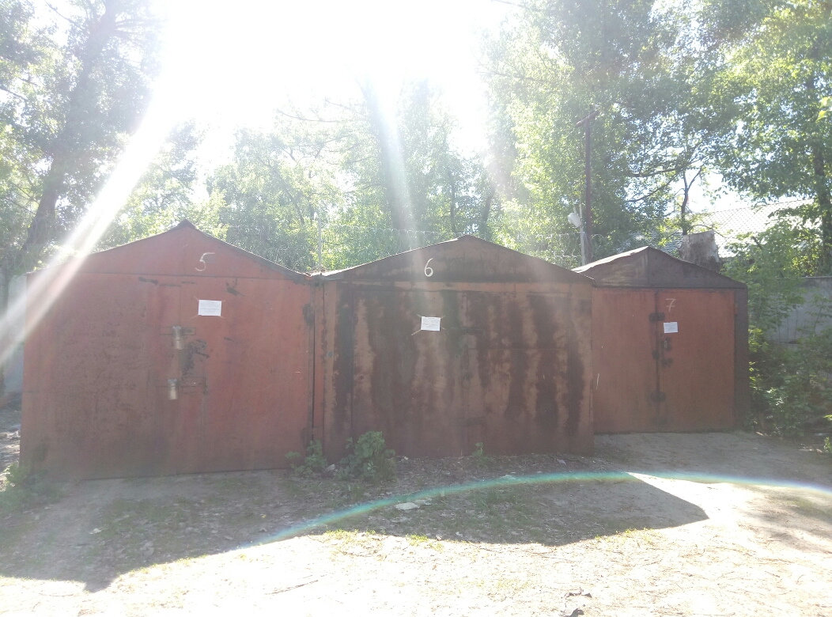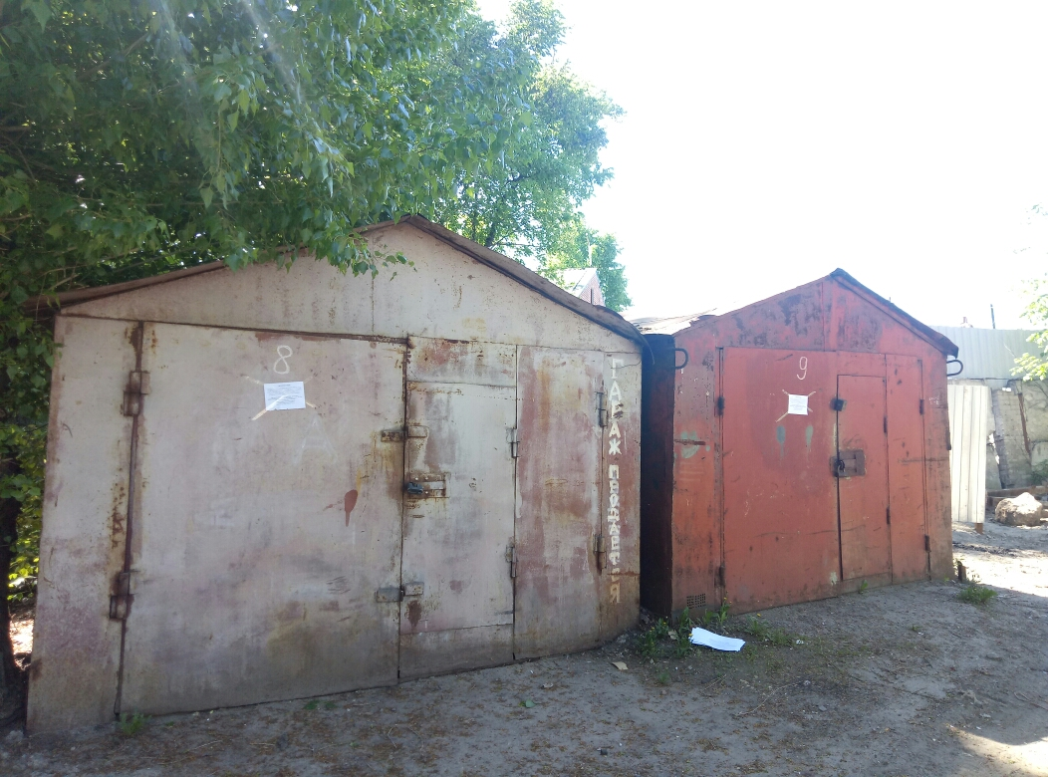  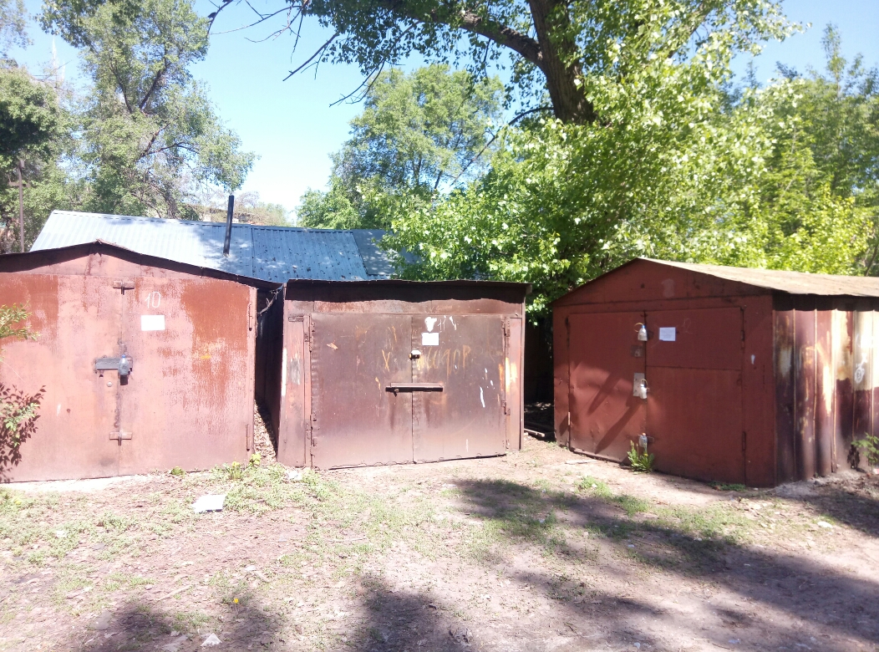  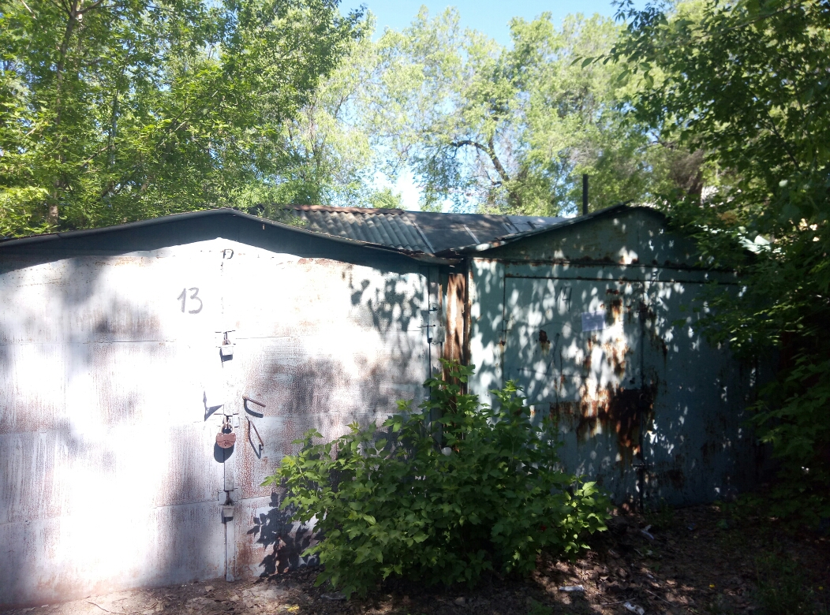  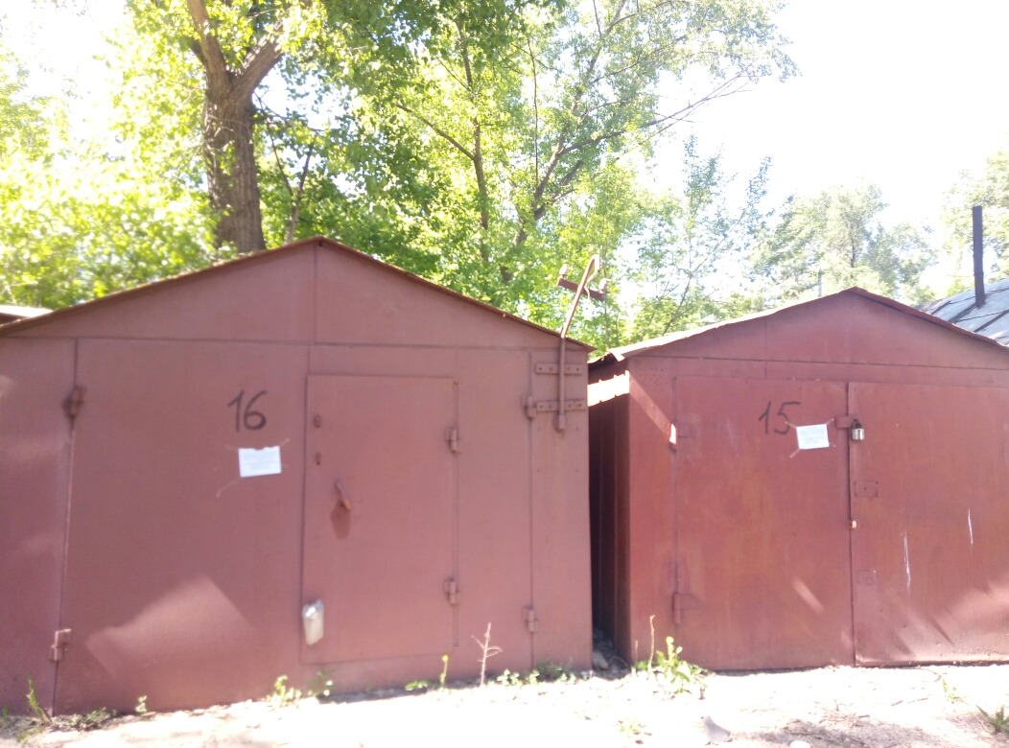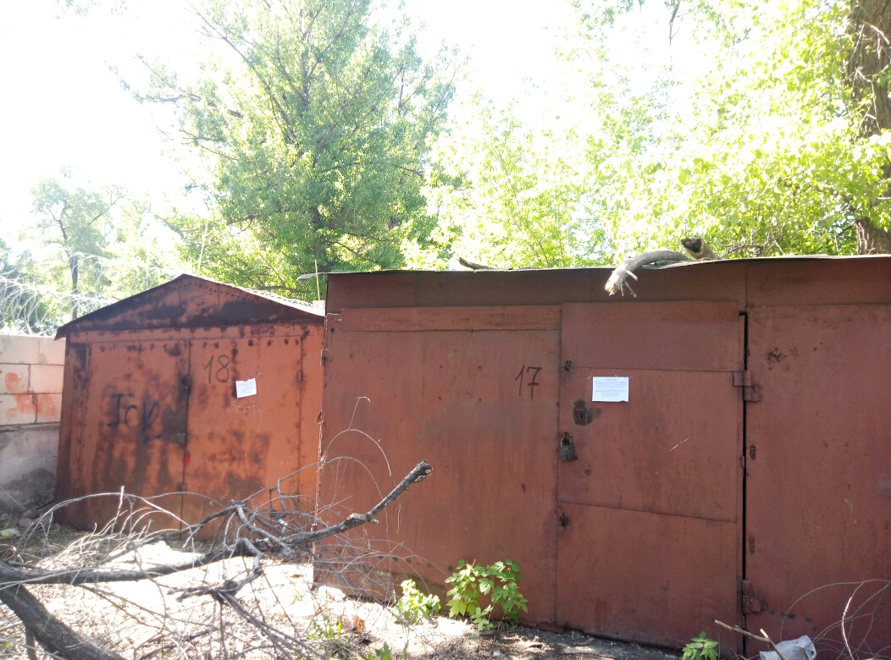 | Нет сведений

